باسمه تعالی
نام و نام خانوادگی: آموزش وپرورش ناحیه 1 زنجان مدت امتحان: 90 دقیقه سوالات امتحان: شیمی 4 دبیرستان نمونه دولتی روزبه تاریخ امتحان: 31 /01/92
1 | در هر مورد گزینه ي درست را انتخاب کنید.  آ ) اگر واکنش دهنده ها در فاز ............. باشند ، واکنش با سرعت بیش تري روي می دهد.( جامد – گاز(  ب ) پیچیده ي فعال گونه ي .............است، از این رو نمی توان آن را حین واکنش جداسازي کرد) پایداري- ناپایداري(  پ)اگر Q بزرگ تر از K باشد، واکنش تعادلی برای رسیدن به تعادل باید در جهت ......... جابه جا شود. (رفت- برگشت)  ت ) در یک تعادل گرماگیر ، افزایش دما تعادل را در جهت ................ جابه جا می کند.(رفت – برگشت) | 1
2 | برای واکنش : ${2N}_{2}O_{5}\left(g\right)→{4NO}_{2}\left(g\right)+O_{2}(g)$ نمودار تغییر غلظت ${NO}_{2}(g)$ با گذشت زمان  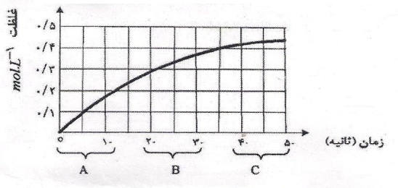  به صورت زیر است.  آ)در کدام گستره ی زمانی (A,B,C) سرعت  واکنش بیشتر می باشد؟ دلیل خود را ذکر کنید.  ب) سرعت متوسط تشکیل ${NO}_{2}(g)$ در گستره زمانی ثانیه ی 5 تا ثانیه ی 35 بر حسب ${mol .L}^{-1}{.s}^{-1}$ محاسبه کنید. | 5/1
3 | اگر در تجزیه ی گرمایی گاز $N_{2}O_{5}$ مطابق واکنش زیر، پس از گذشت 2 دقیقه 08/0 مول از آن باقی بماند و 06/0 مول گاز اکسیژن آزاد شود: ${2N}_{2}O_{5}\left(g\right)→{4NO}_{2}\left(g\right)+O_{2}(g)$  آ)مقدار اولیه $N_{2}O_{5}$ چند مول بوده است؟  ب) سرعت متوسط تشکیل ${NO}_{2}$ چند مول بر ثانیه است؟  پ) سرعت واکنش برحسب کدام ماده بیشترین است؟ چرا؟ | 2
4 | به سؤالات پاسخ دهید :  آ) چرا در برقکافت ${Al}_{2}O_{3}$ از ترکیب ${Na}_{3}{AlF}_{6}$ استفاده می شود؟  ب)محصول اکسایش الکل هاي نوع اول و نوع دوم را بنویسید.  پ)اگر به محلول ${(HCO}_{\overline{3}}⇌{CO3}^{2-}+H^{+}) Na{HCO}_{3}$ مقدار اندکی₂ $CaCl$ اضافه شود PH محلول چه تغییری می کند؟چرا؟ | 5/1
5 | معادله ی آبکافت NaF را بنویسید. اگر به محلول این نمک چند قطره فنول فتالئین اضافه شود، چه رنگی مشاهده می شود؟ چرا؟ | 25/1
6 | با توجه به تصویر مقابل به سؤالات پاسخ دهید:  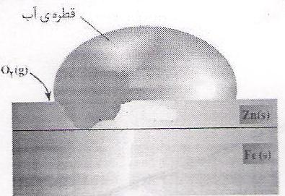  آ ) این نوع آهن چه نامی دارد؟  ب ) اگر بخشی از فلز روي خراشیده شود، کدام فلز محافظت خواهد شد؟  پ ) نیم واکنش کاهش در کاتد را بنویسید. | 25/1
7 | PH محلول HCOOH با غلظت 02/0 مولار و درجه تفکیک برابر 01/0 را محاسبه کنید. | 75/0
8 | با توجه به اطلاعات داده شده به سؤالات پاسخ دهید :  .  ردیف نام اسید فرمول اسید $${PK}_{a}$$  1 تری برمو اتانوئیک اسید ${CBr}_{3}COOH$ 1/25  2 تری فلوئرو اتانوئیک اسید ${CF}_{3}COOH$ 0/25  3 تری کلرواتانوئیک اسید ${CCl}_{3}COOH$ 0/65  4 اتانوئیک اسید ${CH}_{3}COOH$ 4/76  5 2- کلروبوتانوئیک اسید ${CH}_{3}{CH}_{2}CHClCOOH$ 2/85  6 4- کلروبوتانوئیک اسید ${ClCH}_{2}{CH}_{2}{CH}_{2}COOH$ 4/52  آ)قوي ترین اسید در میان ترکیبات داده شده کدام است ؟ علت انتخاب خود را بنویسید .  ب)تفاوت در قدرت اسیدي دو ترکیب با شماره هاي 2 و 3 را چگونه توجیه می کنید ؟  پ)فرمول شیمیایی ضعیف ترین باز مزدوج را بنویسید | 75/1
9 | به سؤالات پاسخ دهید :  آ(واکنش استري شدن به چه واکنشی گفته می شود ؟  ب) چرا گلی سین ${NH}_{2}{CH}_{2}COOH$ دمای ذوب و جوش بالایی دارد؟ | 1
10 | با نوشتن واکنش های لازم توضیح دهید در الکترولیز کدام محلول، غلظت محلول کاهش می یابد و در الکترولیز کدام محلول ، غلظت حل شونده کاهش می یابد؟  آ)مس (II)کلرید غلیظ  ب) نقره سولفات  پ) پتاسیم نیترات  ت) آلومینیوم کلرید رقیق | 2
11 | با توجه به شکل به سؤالات پاسخ دهید :  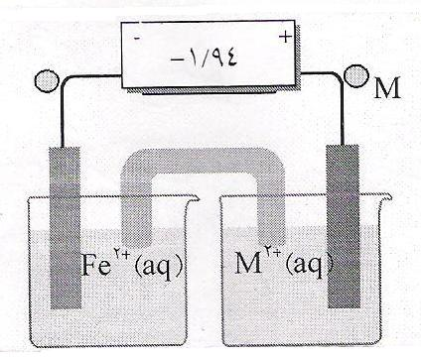  آ)پتانسیل الکترودي استاندارد تیغه ي Mرا محاسبه کنید.  ب)با گذشت زمان جرم کدام تیغه کاهش می یابد ؟ چرا ؟  پ) واکنش کلی سلول را بنویسید .  ت)نقش پل نمکی دراین سلول چیست؟ | 2
12 | یک دانه سود را در 50ml محلول هیدروکلریک اسید 2/0 مولار حل می کنیم. مولاریته محلول اسید به اره تقلیل می یابد. جرم دانه سود چند گرم است؟ | 5/1
13 | تصویر مقابل مربوط به پالایش الکتروشیمیایی مس است :  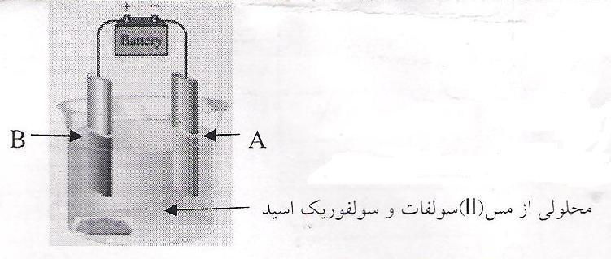  آ)تیغه کاتد کدام است ؟  ب)چرا براي این فرآیند از سولفوریک اسید استفاده می کنند ؟  پ) در رسوب جمع شده زیر تیغه Bچه فلزاتی وجود دارد ؟ دو مورد را نام ببرید. | 1
14 | با توجه به معادله ي یونش پیریدین در آب ، پاسخ هر مورد را بنویسید.  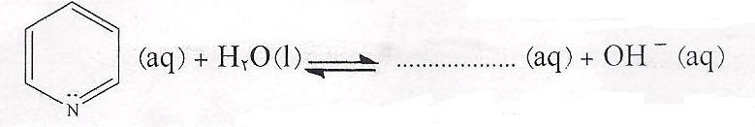  آ) مطابق مدل اسید وباز لوري – برونستد، با نوشتن دلیل نقش آب در این واکنش را بنویسید.  ب ) در جاي خالی فرمول شیمیایی ترکیب حاصل را بنویسید..  پ)اگر PH یک نمونه از این محلول در دمای 25$℃$ برابر 9 باشد، غلظت یون هیدروکسید، ${[ OH}^{-}(aq)]$ را محاسبه کنید. | 5/1

پیروزی و موفقیت در همه ی ابعاد زندگی در گرو همت و تلاش شماست.- بهرامی

